ADMINISTRASI BASIS DATA

“Modul 2”

Dosen Pengampu: Adam Bachtiar, S.Kom., M.MT



Disusun Oleh:

ZOFITA AMALIA WATI (NIM 23241085)

PRODI PENDIDIKAN TEKNOLOGI INFORMASI

FAKULTAS SAINS, TEKNIK DAN TERAPAN

UNIVERSITAS PENDIDIKAN MANDALIKA MATARAM

2025/2026

PRAKTEK 1

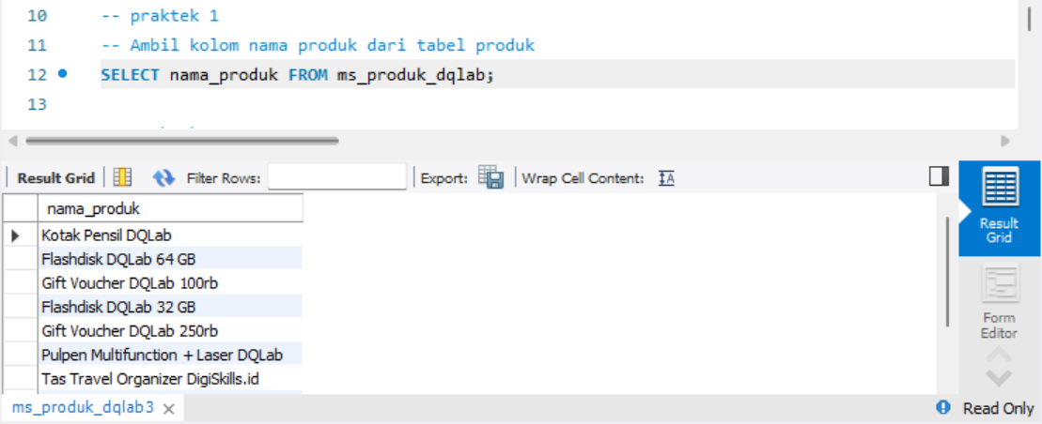

PRAKTEK 2

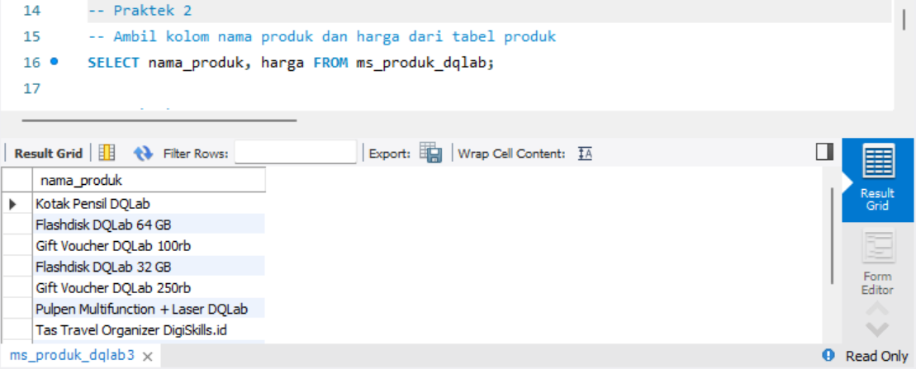

PRAKTEK3

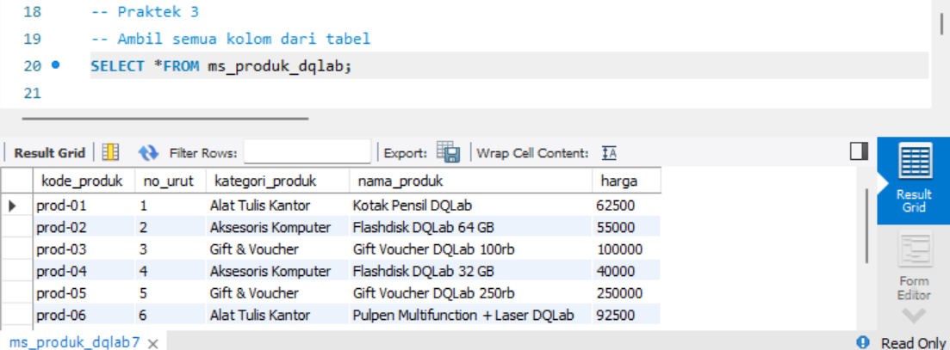

PRAKTEK 4

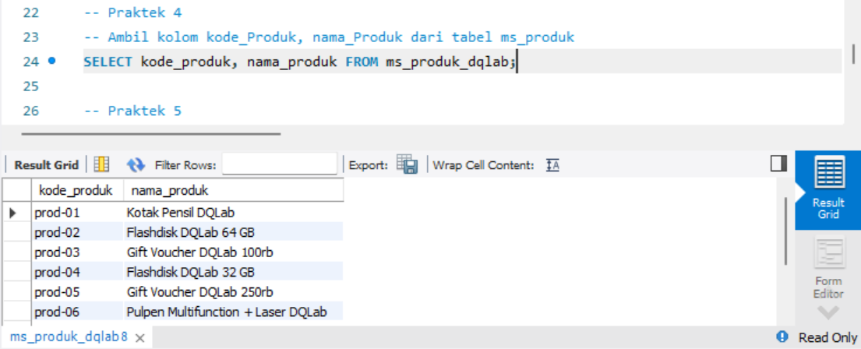

PRAKTEK 5

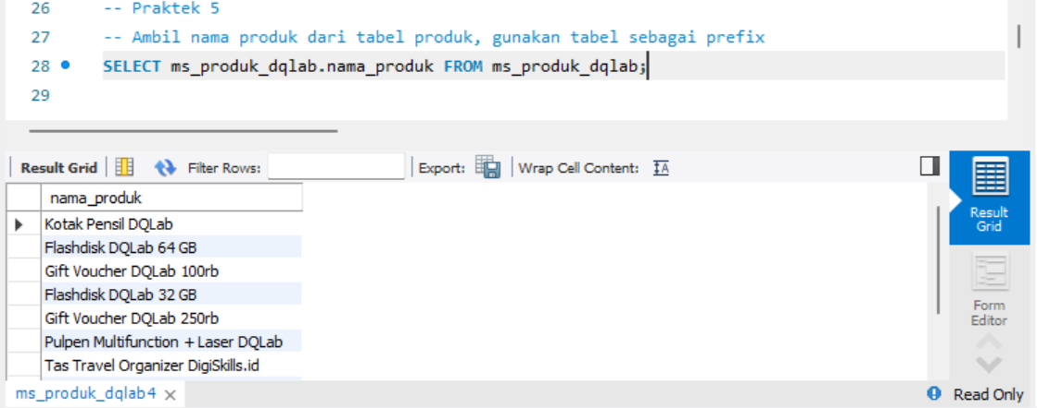

PRAKTEK 6

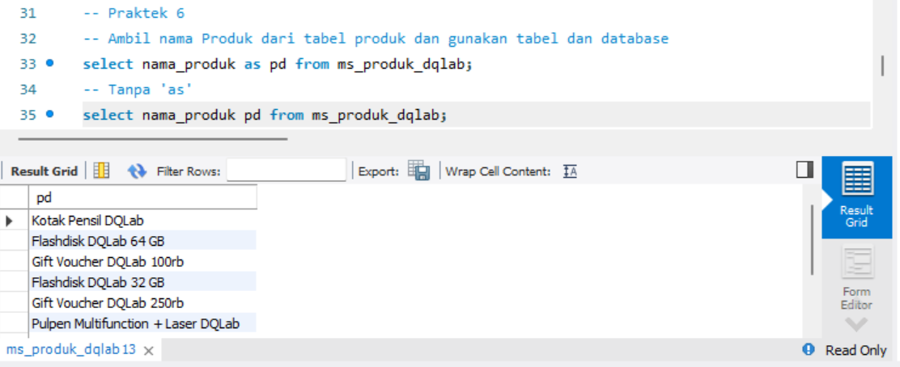

PRAKTEK 7

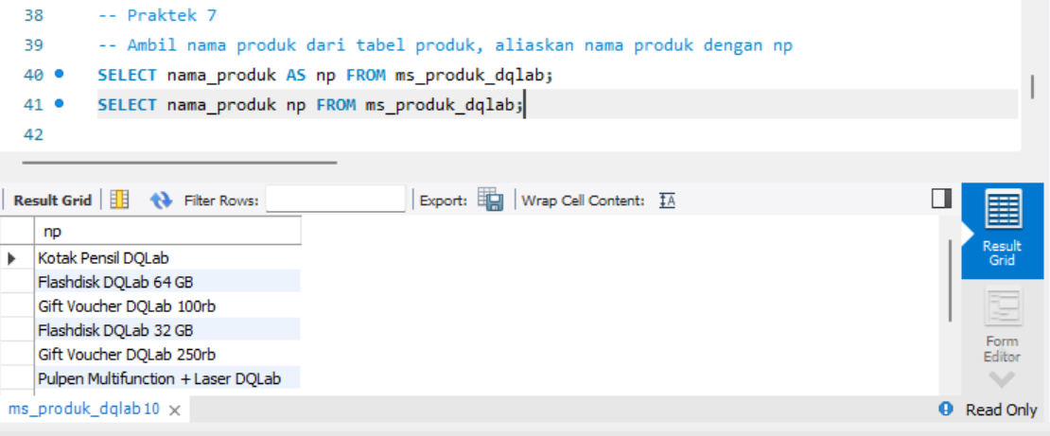

PRAKTEK 8

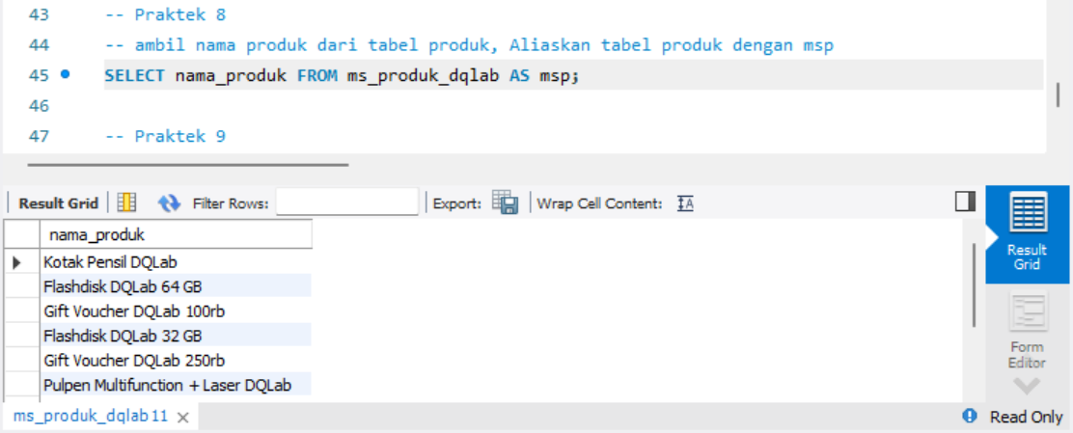

PRAKTEK 9

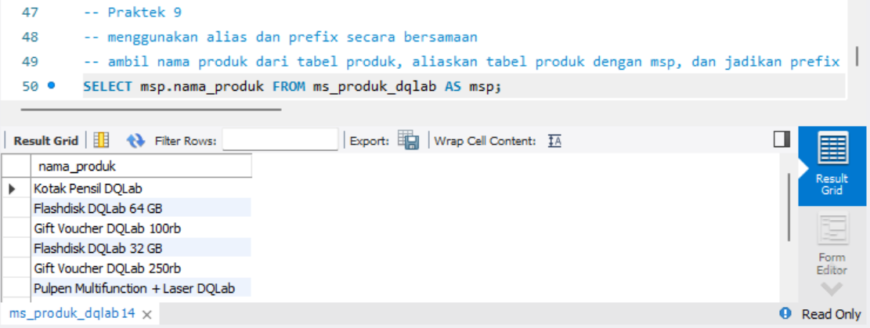

CASH 1

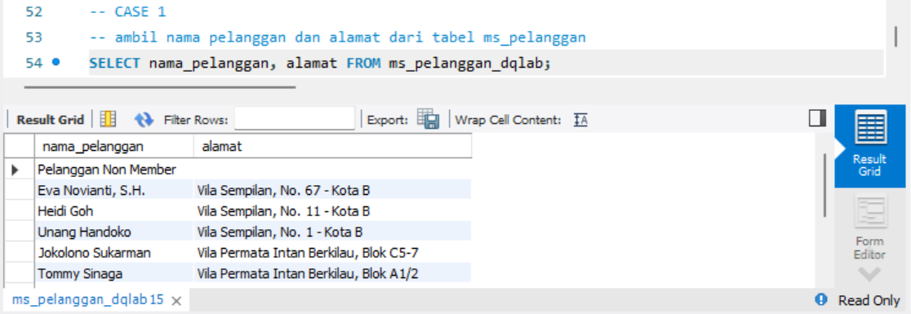

CASH 2

